'Het belangrijkste is dat je goede mensen hebt'
19-2-2015 door: Redactie Hallo bewerking PO
Jos van den Borne (61) uit Griendtsveen staat op de achtste plek bij 50PLUS voor de provinciale statenverkiezingen en is lijsttrekker voor het bestuur van Waterschap Peel en Maasvallei namens 50PLUS. Momenteel heeft deze partij één zetel in de provinciale staten. “Ik wil meer doen dan alleen contributie betalen. Ik wil betrokken zijn en een bijdrage leveren aan een leefbare maatschappij”, aldus Jos.
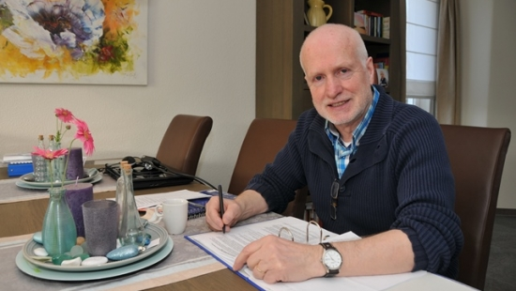
Jos was voorheen lid van het CDA. “Ik herkende me niet meer in de visie, waarop ik besloot mijn lidmaatschap op te zeggen. Het gezinsleven kwam niet meer duidelijk naar voren in het partijprogramma, terwijl dit altijd een van de speerpunten was. Ik hoorde al veel over 50PLUS en het programma sprak mij aan, met name de opvattingen omtrent de zorg voor ouderen. Hierop ben ik lid geworden”, vertelt hij.
De partij deed niet mee aan de gemeenteraadsverkiezingen van vorig jaar in Horst aan de Maas, maar Jos wil zich wel graag actief inzetten. “Ik wil meer doen dan alleen contributie betalen. Na een intern gesprek heb ik mij verkiesbaar gesteld, zowel voor de provinciale statenverkiezingen als het waterschap. Ik wil betrokken zijn en een bijdrage leveren aan een leefbare maatschappij. Als onze jonge partij sterk genoeg is, denk ik dat ze ook deel gaat nemen aan de gemeenteraadsverkiezingen. Er was het probleem van teveel ruzie, maar nu gaat het goed en werken we in één richting.”
Voor het waterschap is Van den Borne lijsttrekker en voor de provinciale statenverkiezingen staat hij nu achtste op de lijst. “Ik wilde wel hoger, maar je kunt niet voor beide zetels gaan. Daar heb ik momenteel ook geen tijd voor. Het belangrijkste is dat je goede mensen in de politiek hebt, die het programma kunnen verdedigen en betrokken zijn”, aldus Jos.
Gedurende de campagne mikt 50PLUS voornamelijk op de zorg en de koopkracht. “Wij hopen hierin een verschil te maken. Participatie en leefbaarheid zijn veelvoorkomende termen. Mensen moeten langer doorwerken, terwijl er steeds minder werkgelegenheid is. Waarom probeert de provincie geen middelgrote bedrijven hierheen te trekken, bijvoorbeeld door middel van subsidies? Zo voorkom je ontgroening en dat is goed voor iedereen.”
”De dorpen en steden moeten leefbaar blijven middels voorzieningen, een veilige omgeving, goed openbaar vervoer en recreatie in de eigen natuurlijke omgeving. Het vakantiegeld wordt immers steeds vaker gebruikt om gaten op te vullen”, aldus Jos. Waar haalt 50PLUS het benodigde geld vandaan om hun plannen daadwerkelijk te realiseren? Jos: “Vraag je af wat echt nodig is. Geld kun je immers maar een keer uitgeven. Besteed het niet aan een veenbosplantje van enkele miljoenen of het Gasthoês in Horst waar ook miljoenen mee gemoeid zijn. Je moet prioriteiten stellen: wat is nú belangrijk?”
50PLUS heeft nu één zetel in de provinciale staten. “Ik hoop op minimaal drie zetels. Het zit er ook in, want we zijn flink aan de weg aan het timmeren. We weten nu wat we willen en mensen beseffen ook steeds meer dat er iets moet veranderen. Met drie zetels heb je natuurlijk niet zo heel veel te vertellen, maar er wordt wel naar je geluisterd. Zo zie je bijvoorbeeld dat de politieke partijen zich steeds meer met ouderen gaan bezighouden. En meer zetels in de provinciale staten betekent ook meer zetels in de Eerste Kamer”, vertelt Jos.
Hoe denkt hij de mensen bij de verkiezingen te betrekken? Voor velen vormt het immers een ver-van-mijn-bedshow en de opkomst is traditioneel laag. “Mensen moeten meer met politiek in aanraking worden gebracht. Wij moeten de media meer benaderen en de media moeten op hun beurt ook meer belangstelling tonen. Mensen hebben recht op eerlijke en transparante verhalen en moeten weten dat er wat te kiezen valt. Het is belangrijk om in gesprek te gaan en mensen het belang van politiek in te laten zien. Dit geldt overigens niet enkel en alleen tijdens de verkiezingen. Provincie en de politiek moeten te allen tijde duidelijk blijven communiceren”, sluit Jos af.

